Raport z realizacji ćw.4 z MiI

Autor: Piotr Sieński 184297

# Wykrywanie górnej szachownicy

Nazwa pliku wejściowego: 184297_G.jpg

Rozmiar pliku wejściowego: 720 x 960 pix

Zastosowana skala: 1:1

Odległość euklidesowa pomiędzy dwoma sąsiednimi narożnikami: 14.7648 pix

Konieczność zmiany kolejności narożników szachownicy: TAK

Efekt wykrycia szachownicy (NazwaPliku_TopChessboardFound):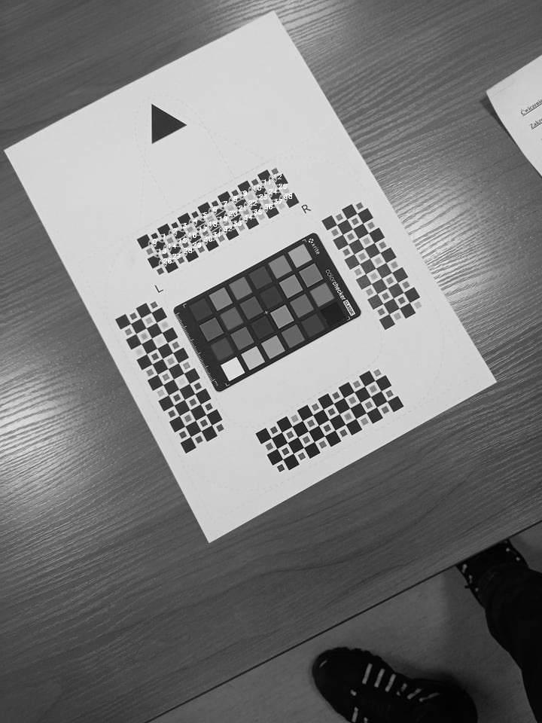

# Korekta zniekształcenia perspektywicznego

Wyprostowany obraz (NazwaPliku_Dewarped):

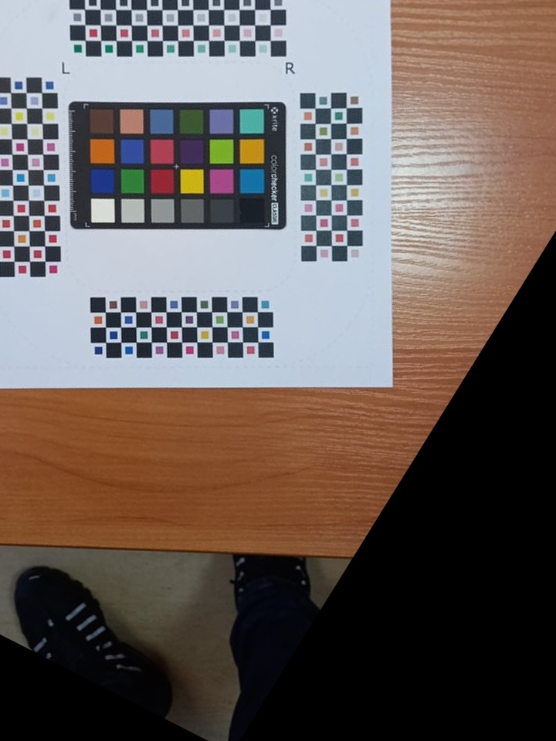

Obszar zainteresowania wycięty z wyprostowanego obrazu (NazwaPliku_Dewarped_ROI):

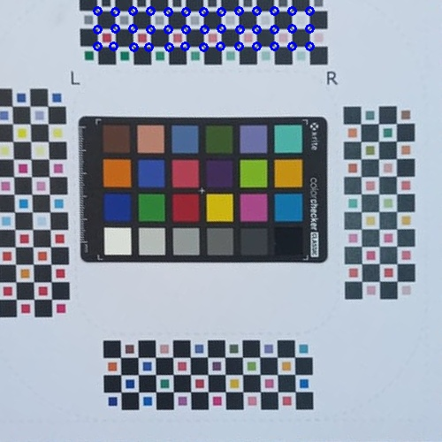

# Wykrycie wszystkich szachownic

Wypełnij poniższą tabelę

|  |  |  |  |  |
| --- | --- | --- | --- | --- |
| **Parametr\Szachownica** | **TOP** | **LEFT** | **BOTTOM** | **RIGHT** |
| Wykryta | TAK | TAK | TAK | TAK |
| Rozmiar boku | 14.7648 | 16.1245 | 14.8661 | 14.7648 |
|  |  |  |  |  |

Skala pozwalająca wykryć wszystkie szachownice: 1:1

Pliki z pkt.1 i 2 po wykryciu wszystkich szachownic:

